Лабораторная работа №3

Markdown

Лебедева Ольга Андреевна

Содержание

# 1 Цель работы

Научиться оформлять отчёты с помощью легковесного языка разметки Markdown.

# 2 Теоретическое введение

1. Чтобы создать заголовок, используйте знак ( # ).
2. Чтобы задать для текста полужирное начертание, заключите его в двойные звездочки.
3. Чтобы задать для текста курсивное начертание, заключите его в одинарные звездочки.
4. Блоки цитирования создаются с помощью символа >.

# 3 Обработка файлов в формате Markdown

Для обработки файлов в формате Markdown будем использовать Pandoc https://pandoc.org/.

# 4 Ход работы

Используем программу Visual Studio Code.

Создадим новый файл и выберем в языковом режиме Markdowm.

Копируем шаблон с сайта Гитхаб:(рис. 1)

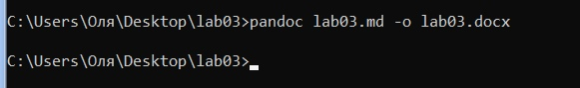

Рис. 1: Шаблон

Переписываем отчет лабораторной работы №2 полностью в Markdawn.(рис. 2)

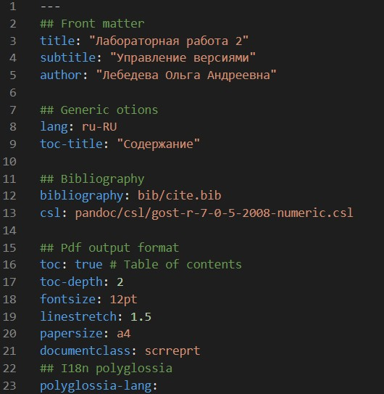

Рис. 2: Код в Markdown

Для фотографий используем следующий синтаксис:(рис. 2)

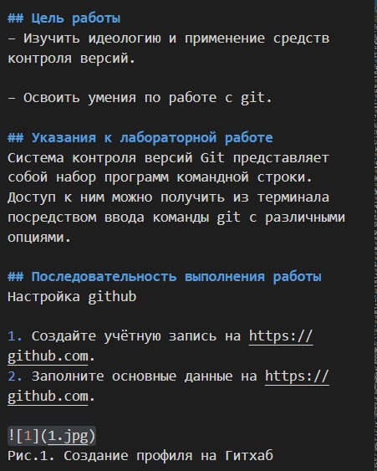

Рис. 3: Синтаксис вставки картинки

В окне предварительного просмотра проверяем, что всё в порядке:(рис. 4)

Рис. 4: Окно предварительного простмотра

Рис. 4: Окно предварительного простмотра

# 5 Конвертация файлов

Открываем консоль Windows и конвертируем необходимый файл в docx и pdf.(рис. 5)

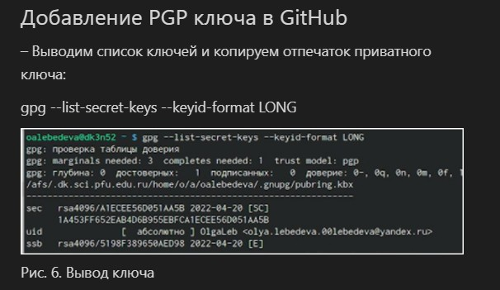

Рис. 5: Пример конвертации файла

# 6 Вывод

Научились оформлять отчёты с помощью легковесного языка разметки Markdown.